# Тестовое задание

## Формулировка задачи

Выполнить сбор информации об отчетности некоммерческих организаций с сайта <http://unro.minjust.ru/NKOReports.aspx?request_type=inko> с помощью парсинга страниц и парсинга самих отчетов. При сборе информации и парсинге ограничиться отчетами вида «СП0001».

Информацию об организации и отчете сохранять в базу данных (структуру определить самостоятельно). При сохранении информации о фактах дохода и расхода сохранять только строки с суммой, отличной от нуля (пример, см. ниже).

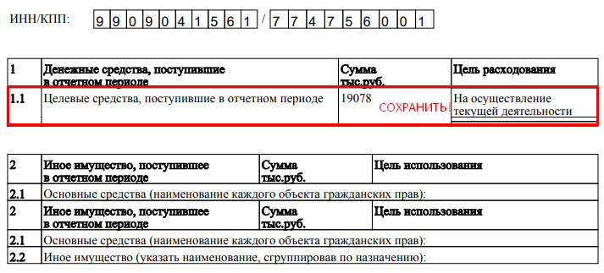

## Требования к исполнению

* Язык программирования: Python 3
* Использовать СУБД PostgreSQL.
* Для выполнения запросов использовать Selenium
  + Скрывать IP с помощью нескольких прокси серверов.
  + Список прокси серверов должен храниться в БД
  + Взаимодействие с прокси серверами по протоколу HTTP или SOCKS5 (на выбор исполнителя) и поддерживать аутентификацию по логину и паролю.
* Код проекта должен быть частично покрыт unit тестами.
* При прерывании работы программа возобновлять работу с места где была прервана работа.
* Исключить возможность дублирования данных в БД.